“TUTTI PER LIVORNO”
28 Gennaio 2018
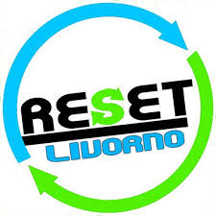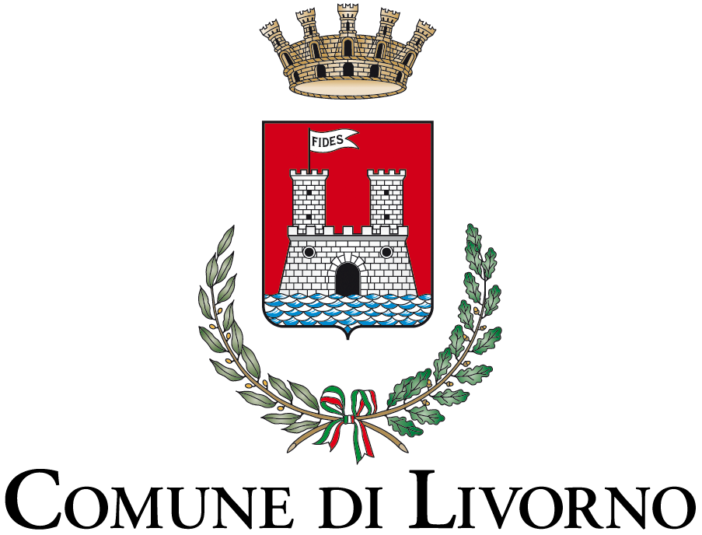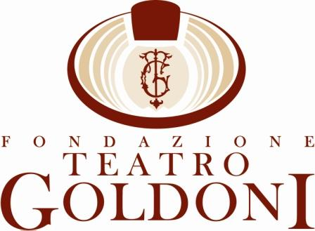

Domenica 28 Gennaio
“Tutti per Livorno”
Un grande spettacolo con la partecipazione dei Bimbi Motosi
Più di 50 artisti insieme ai ragazzi, uniti per la città

Livorno, 18 gennaio 2018 - Domenica 28 gennaio (ore 16,30) un grande spettacolo al Teatro Goldoni a conclusione della raccolta fondi del calendario #BIMBIMOTOSI: la città di Livorno inizia l’anno celebrando il suo calendario della solidarietà, il calendario dei #BIMBIMOTOSI. Un risultato eccezionale, sono già stati raccolti oltre 50.000 euro e con lo spettacolo di chiusura verranno superati i 60.000 euro.
L’evento, organizzato dall’associazione Reset, Comune di Livorno e #bimbimotosi in collaborazione con la Fondazione Teatro Goldoni, andrà in scena alle ore 16,30 di d omenica 28 Gennaio con un biglietto unico a 10 euro che contribuirà ad incrementare la raccolta fondi del calendario #bimbimotosi.
La Direzione Artistica, curata da Riccardo Della Ragione, ha creato un fitto cast di artisti, che doneranno il loro talento per uno spettacolo che spazia dalla lirica al jazz, dal cabaret al teatro di prosa.
Oltre alla partecipazione straordinaria dei Bimbi Motosi, vedremo esibirsi Karima, Paolo Migone, Matteo Becucci, Gianni Pietracaprina, I Licantropi, Martina Salsedo, Giovanni Bondi, Emanuele Bernardeschi, Alex Mastromarino, Alessandra Rossi, Laura Pasqualetti, Major, Paola Pasqui, Marco Conte, Barbara Mugnai, Sergio Giovannini, Martina De Domenico, Enrico Faggioni, Paola Baroni, Esperanto Gipsyfolk Band e Vanessa Caracciolo. In esposizione nel Foyer ci saranno anche le opere donate da alcuni Pittori per gli alluvionati.
“Questa splendida festa, condivisa da un gran numero di artisti e da tutti quelli che hanno sostenuto con le loro offerte le famiglie colpite dall’alluvione, rappresenta un traguardo di solidarietà e di umanità raggiunto in modo esemplare. - dichiara il direttore artistico Riccardo Della Ragione - Tante sono state le iniziative che la nostra città ha messo in campo fin dai primi giorni successivi all’alluvione. Quella dei Bimbi Motosi ci ha rappresentato nel modo migliore perché racconta la spinta genuina di chi si sporca nel fango per dare una mano a chi ne ha bisogno. Vedere poi che a rimboccarsi le maniche, sono stati proprio i nostri ragazzi, quelli che in più occasioni vengono classificati come apatici ed indifferenti ai problemi del mondo, ci ha colpito profondamente dandoci una nuova fiducia sul futuro e sulla nostra città.”
Il programma:

Saranno dodici come i mesi del calendario, le rappresentazioni che verranno presentate da Riccardo Della Ragione e Martina Salsedo. A dare il via allo spettacolo ci penseranno proprio loro, i protagonisti del calendario, il gruppo dei Bimbi Motosi sostenuti da alcuni musicisti delle Band che partecipano all’evento, si cimenteranno nel brano “Sweet child of mine” dei Guns N' Roses.
Giovanni Bondi, protagonista indiscusso del calendario con la sua poesia “Rio Boia” rappresenterà il mese di Gennaio insieme ad Emanuele Bernardeschi che con la sua Band “R.E.C.L.A.M.A.” trasformerà la poesia in canzone.
Paolo Migone nel mese di Febbraio farà da “professore” per una piccola lezione sulle differenze e le complicità tra uomo e donna.
Mentre nel mese di Marzo la voce di Matteo Becucci insieme a Gianni Pietra Caprina daranno vita ad un duo insolito per un assaggio dei loro pensieri tra recitazione e musica.
Poi sarà la volta dei Licantropi che nel mese di Aprile, eseguiranno il brano scritto da Andrea Landi dedicato ai “Bimbi Motosi” e la storica “Dè Maddè”.
Maggio sarà rappresentato da Enrico Faggioni e dalla voce di Paola Baroni, che interpreteranno il brano scritto in occasione dell'alluvione "Due giorni dopo il dì 8" Un filmato sull’alluvione, curato da Michele Desideri, accompagnerà la canzone.
Alex Mastromarino, voce internazionale del musical, canterà la sua “Nothing can stop the run” per rappresentare il mese di Giugno.
A seguire il soprano Alessandra Rossi insieme alla pianista Laura Pasqualetti, interpreteranno il mese di Luglio con delle arie liriche.
Il mese di Agosto sarà a cura di Paola Pasqui che racconterà come in estate alcune situazioni quotidiane volgono al grottesco.
Mentre il mese di Settembre vede nuovamente la partecipazione dei Bimbi Motosi che in quest’occasione si cimentano con una coreografia curata da Martina De Domenico che dialoga con la recitazione del racconto di Massimo Casalini interpretato da Marco Conte, Sergio Giovannini e Barbara Mugnai.
La formazione dei Major interpreterà il mese di Ottobre con alcuni brani tra cui l’ultimo singolo “Non ti regalo niente” appena uscito nelle radio italiane.
Il mese di Novembre sarà rappresentato dalla splendida voce di Karima che accompagnata da pianoforte e sax tingerà il Teatro Goldoni con le sue calde atmosfere Jazz.
L’ultimo mese del calendario, Dicembre, sarà interpretato dalla allegria e dal ritmo degli Esperanto Gipsyfolk Band che accompagneranno la voce graffiante di Vanessa Caracciolo.
Il Soul e il Blues dei Black Tunes di Martina Salsedo, farà da intermezzo e sostegno musicale con vari interventi durante lo spettacolo.
Nel finale tutti gli artisti si incontreranno sul palco per cantare insieme “We are the World” perché è proprio in queste occasioni particolari che diventa chiaro ad ognuno di noi, che siamo noi a creare il mondo in cui viviamo.
